Nhóm gồm 3 thành viên:

Trần Nguyên Tài _ 17110217

Đoàn Văn Long_ 17110174

Ngô Hoàng Minh Tâm_ 17110218

Trò chơi Stick Hero

Giao diện trò chơi.

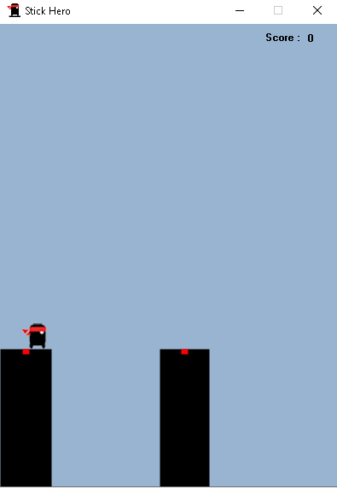

Trong Stick Hero, người chơi sẽ điều khiển nhân vật ninja với chiếc khăn cuốn màu đỏ trên đầu, dụng cụ người chơi được cung cấp là những chiếc gậy có thể tùy biến độ dài bằng cách giữ phím space từ bàn phím. Nhiệm vụ của người chơi là đưa nhân vật chính vượt qua từng ô đất để đạt điểm số cao hơn.

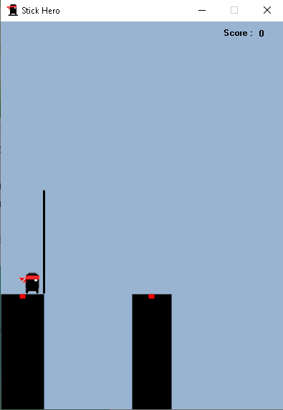

*Người chơi giữ phím space trên bàn phím để kéo dài cây gậy, đưa nhân vật qua các vị trí khác nhau.*

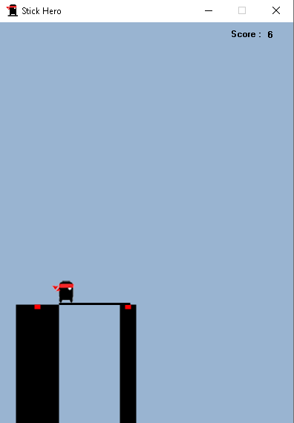

*Chỉ cần phần đầu gậy nằm trong ô đất phía trước, người chơi sẽ di chuyển thành công.*

Chiếc gậy của nhân vật trong trò chơi chỉ có thể dài ra mà không thể ngắn lại, chỉ khi chiếc gậy nằm đúng trên mặt phẳng cần di chuyển người chơi mới ghi được điểm. Cho dù gậy ngắn hơn hoặc dài hơn chỉ một chút, người chơi cũng sẽ lập tức thua cuộc và nhân vật ninja sẽ... rơi xuống vực.

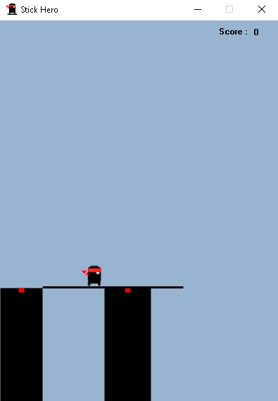

*Người chơi sẽ thua cuộc nếu như gậy dài hơn ô đất phía trước mặt.*

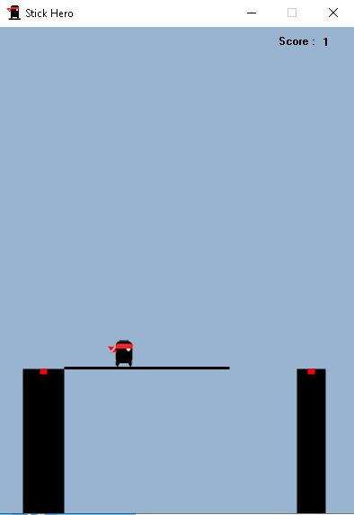

*Cây gậy không chạm đích, người chơi cũng sẽ... rơi xuống vực.*